муниципальное бюджетное дошкольное образовательное учреждение
«Детский сад №8»

Методическая разработка
дидактической игры для детей 2-3 лет.

«Веселый паровозик »

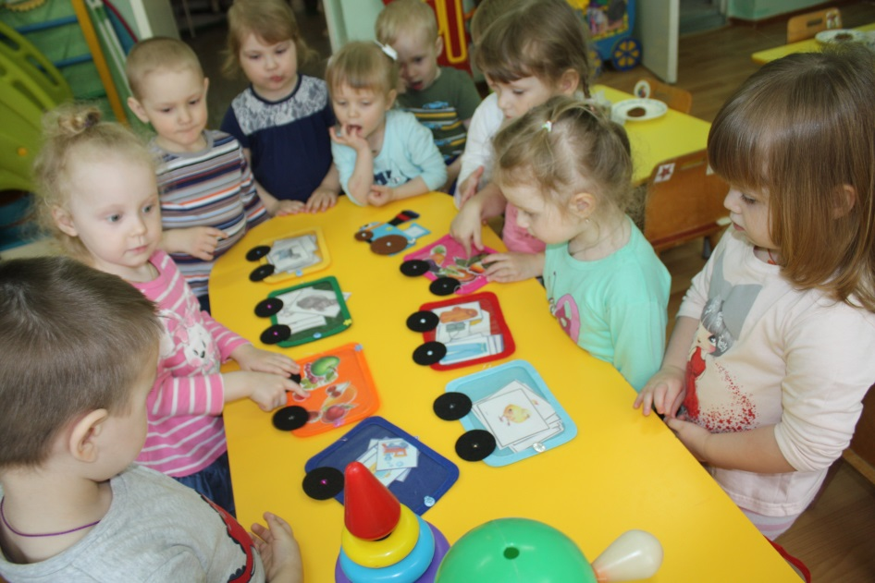

Подготовила:
Матвеева Ирина Александровна,
воспитатель,
1квалификационная категория

г. Арзамас 2019 г
Содержание методической разработки:

Актуальность .
Пояснительная записка.
Цель и задачи д/игры «Веселый паровозик».
Описание д/игры «Веселый паровозик»
Варианты д/игры «Веселый паровозик»
Литература.

Актуальность:
Известно, развитие ощущений и восприятий создает необходимые предпосылки для возникновения всех других, более сложных познавательных процессов (памяти, воображения, мышления, речи). Поэтому процессу сенсорного развития внимания уделяется явно недостаточно
В игровой деятельности происходит наиболее интенсивное развитие всех образовательных и воспитательных функций, поэтому в образовательный процесс всегда насыщен дидактическими играми, упражнениями которые обеспечивают накопление представлений о форме, цвете и величине предметов.

Пояснительная записка.
Дидактическая игра « Веселый паровозик» поможет усвоению сенсорных эталонов.
Предлагаю вашему вниманию дидактическую игру « Веселый паровозик » она предназначена для детей 2-3 лет. Практическая значимость и новизна игры в ее вариативности, в возможности решить широкий круг задач, используя одну игру « Веселый паровозик». Разноцветный веселый паровозик помогает создать игровую мотивацию у детей, поддерживает их интерес во время выполнения заданий.
Цель: Формирование восприятия цвета, формы, величины предмета, через дидактическую игру « Веселый паровозик».
Задачи:
1.Побуждать различать и называть основные цвета (красный, зеленый, желтый, синий)
2.Способствовать группировке предметы по цвету, форме, величине.
3. Способствовать развитию памяти, мышления, внимания, активизации словаря при выполнении задания.
4.Способствовать воспитанию самостоятельности при выполнении задания, аккуратности, отзывчивости и взаимопомощи.
Дидактическая игра « Веселый паровозик »яркая, доступная, многофункциональная, интересная. Игру можно использовать как и индивидуально, так и с подгруппой детей.

Игра позволяет решить широкий круг задач, поддерживает их интерес во время выполнения заданий, может найти применение в разных образовательных областях для закрепления знаний и представлений детей, их речевого , умственного и сенсорного развития.
Дидактическая игра «Веселый паровозик », вагончики и паровоз изготовлен из фетра, основных цветов. Вагончики с прозрачными кармашками для карточек с картинками и для геометрических фигур. Паровоз и вагончики между собой пристегиваются между собой,( моторика рук) а с обратной стороны сюрприз, в виде конфет- картинки , для тех кто справился . С этим поездом можно играть на столе, на фланеграфе , на магнитной доске и на ковре. Для работы потребуются карточки с картинки, геметр фигуры. Всё зависит от задания.

Варианты игр для детей 2-3 лет:
1 Вариант:
«Разложи по цвету»
Цель: побуждать соотносить предметы по цвету. Описание игры: а) Зайка (или другой игровой персонаж) предлагает отправиться в путешествие на паровозике и в каждый вагончик разместить пассажиров согласно цвету вагончика.
2 вариант:
«Геометрические фигуры»
Цель: побуждать соотносить геометрические фигуры по цвету, форме и величине.
Описание игры:
Загудел паровоз и вагончики повез,
Чу- чу я сейчас вас прокачу!
Детям дается ориентир (Геометрический «человечек» в паровозе) предлагается разложить по цвету, в вагончики большие геометрические фигуры (Н: квадрат)
Усложнение: а) предложить добавить к большим, маленькие фигуры,
3 вариант:
«Разноцветные матрешки»
Цель: побуждать соотносить предметы по цвету. Описание игры:
Матрешка приглашает своих подружек попутешествовать на веселом паровозике.
Варианты выполнения задания:
а) в каждый вагончик разместить Матрешек согласно цвету вагончиков;
б) расставить матрешек по размеру (по возрастанию и убыванию)
4 вариант.
«Замени колёса»
Цель: Побуждать называть основные цвета, подбирать цвета согласно цвету вагончика.
Описание игры:
Детям предлагается наложить цветные колеса в соответствии с цветом вагончика. (На образцы- черные колеса)

Литература.
1. Программа «Детство» Авторы : под ред. Т. И. Бабаева, А. Г. Гогобидзе, З. А. Михайлова 2. Пилюгина Э. Г., Венгер Н. Б. «Воспитание сенсорной
культуры ребёнка», М.: «Просвещение», 1988.
3. Дидактические игры и упражнения по сенсорному воспитанию
дошкольников. Под редакцией JI. А. Венгера. М.: «Просвещение», 1973.
4. Янушко Е. А. «Сенсорное развитие детей раннего возраста» М. «Сфера», 2010..
5. Новоселова С. Л. «Дидактические игры и занятия с детьми раннего возраста» М. «Просвещение», 1985.

